Календарь в Rupost

**1.Работа в приложение RuPost**

****1.1 Открываем приложение RuPost

  
1.2.Нажимаем на данный значок и открывается календарь  
1.3.Открывается ваш личный календарь  
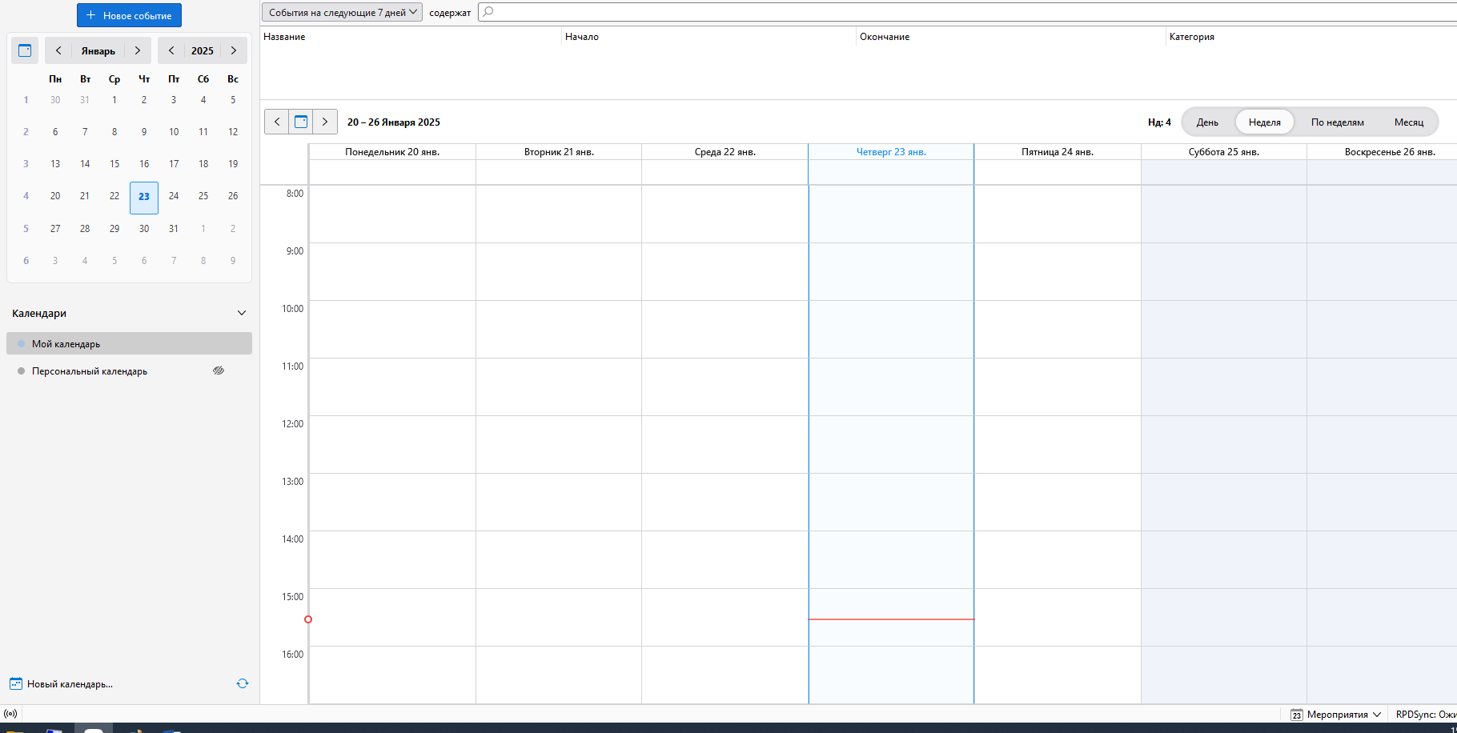

1.4.Для настройки календаря, переходим в настройки, нажимая на значок

1.5.Выходят полностью настройки календаря, настраиваете его под себя  
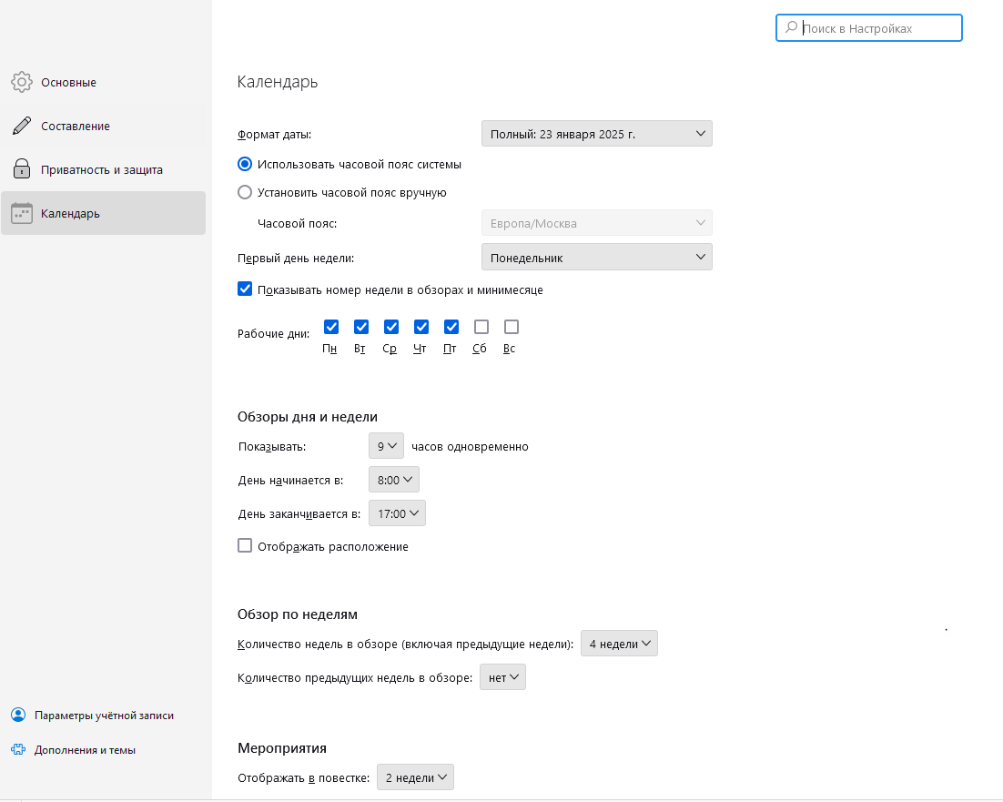

**2. Создание события**

2.1. Для того чтобы создать событие, нажимаем на 

2.2. Открывается окно, там прописываем название, описание  
  
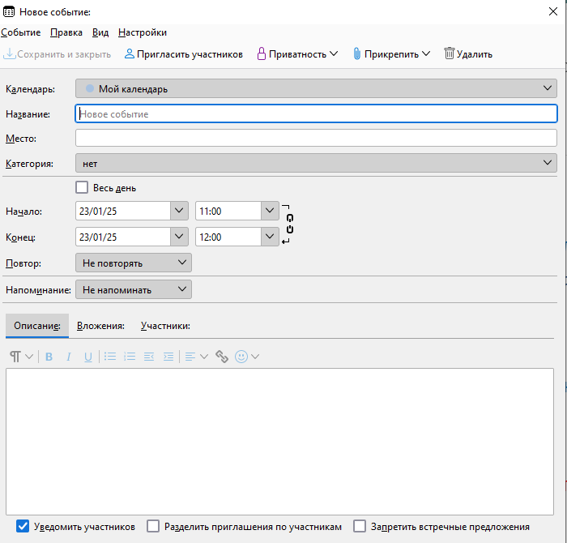

2.3 Для приглашения участников в событие, нужно нажат на кнопку 

2.4 Появиться окно, на поле выделено красным нажимаем, и выбираем участников, далее нажимаем на ОК

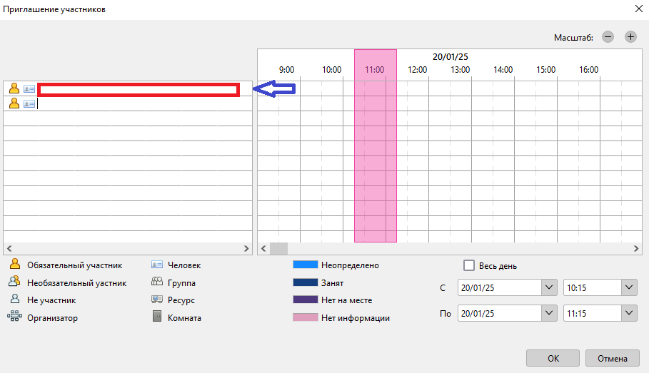

2.5. После того, как все прописали нажимаем сохранить и закрыть  и событие создастся

Событие в календаре у приглашенных появится, после того как они его приняли. Если событие не принято, оно может не отражаться.

**3. Создание задачи**

  
3.1. Для того чтобы создать задачу, нужно нажать на значок (он находится слева) или на значок он находится сверху

3.2. Далее, нажимаем на «новая задача» 

3.3. В открывшемся окне, прописываете название, описание задачи  
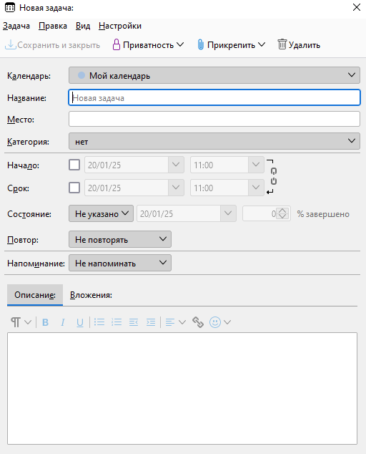

3.4. После того, как заполнили все нужные для вас поля, нажимаем на сохранить и закрыть  и задача создастся

**4**. **Просмотр календарей других пользователей**

4.1 Открыть почтовый клиент RuPost Desktop и нажать на иконку Календарь 

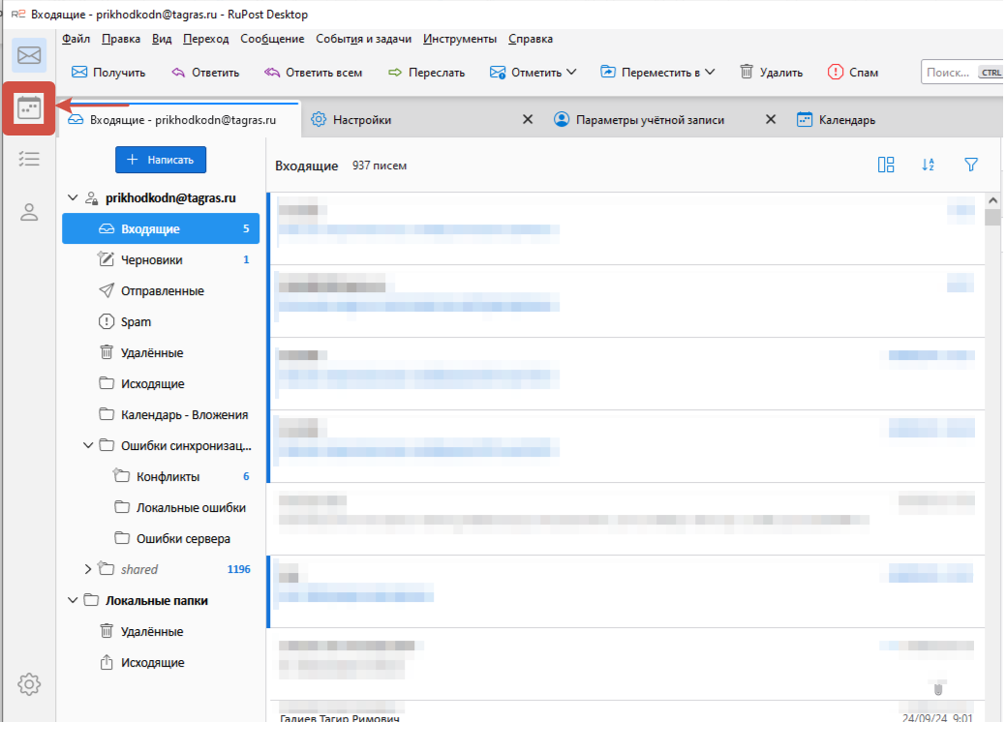

4.2. Нажать **Новый календарь** в нижнем левом углу экрана

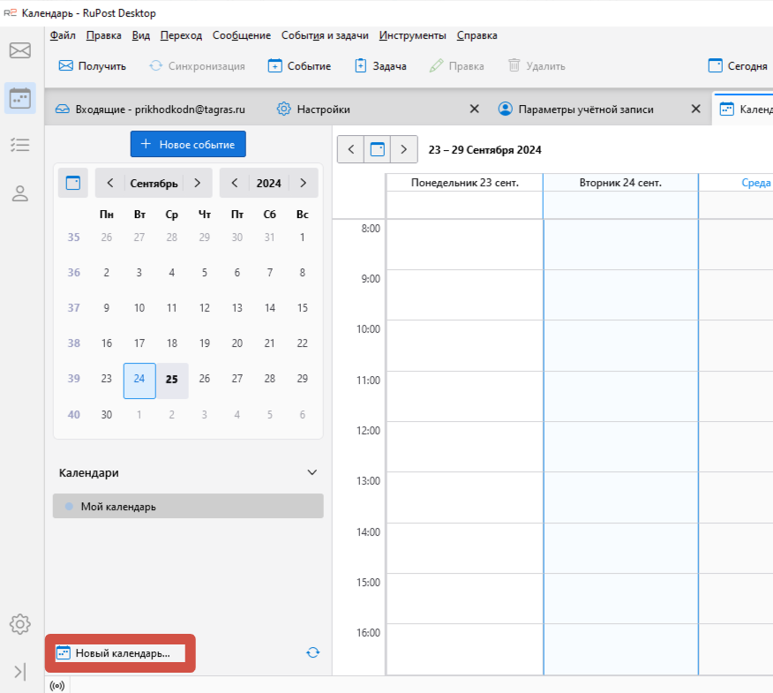

4.3 В окне Создание нового календаря выбрать параметр «В сети» и нажать Следующее

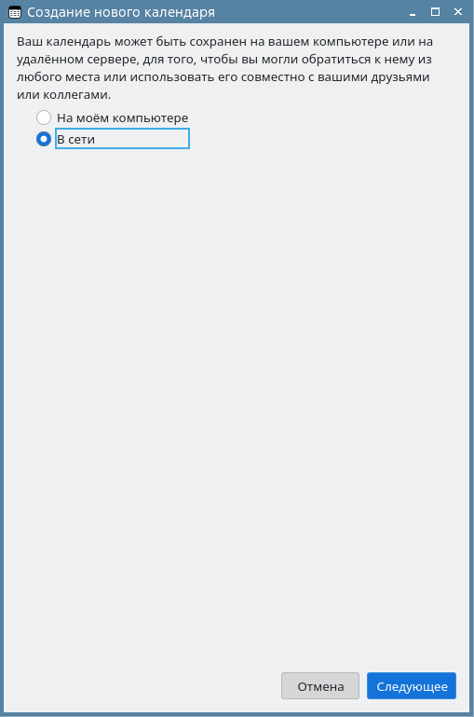

4.4 Заполнить поля:

**Имя пользователя** – **ваш почтовый адрес** *(пример указан ниже на картинке)*

**Адрес**: https://rpmail.tagras.ru/SOGo/dav/**имя учетной записи** **@tagras.ru\***/Calendar/personal/

* **имя учетной записи** **@tagras.ru – где адрес пользователя чей календарь необходимо просмотреть**

И нажать кнопку **Найти календари**.

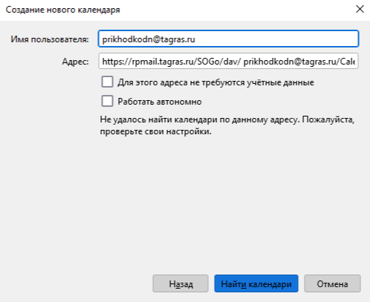

4.5 Ввести пароль учетной записи и нажать **ОК**

4.6 Поставить отметку напротив нужных календарей и нажать кнопку **Подписаться**

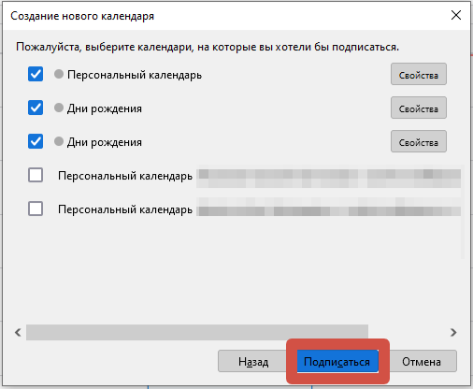  
  
**5. Работа с календарем в веб-версии**



5.1 Кликните на значок «Календарь», чтобы его открыть

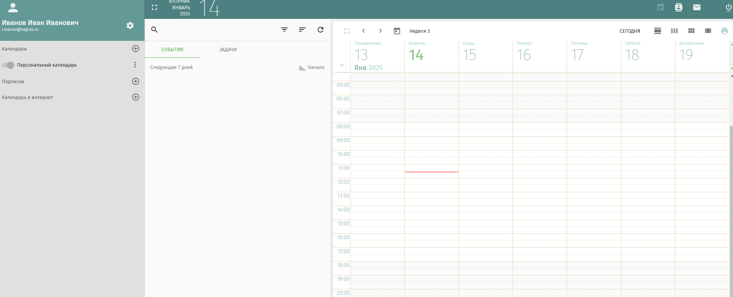

5.2 Чтобы подключить календарь коллег нажмите на значок плюс напротив «Подписки»



5.3 В поиске наберите фамилию нужного пользователя

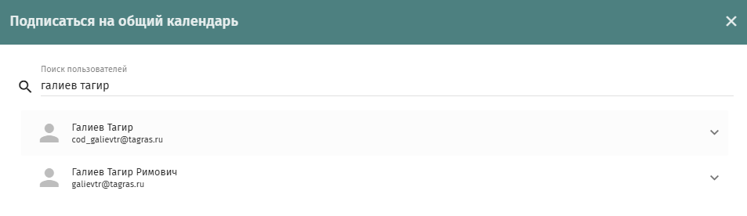

5.4 Раскройте пользователя, выберите Персональный календарь, нажмите кнопку «ПОДПИСАТЬ»

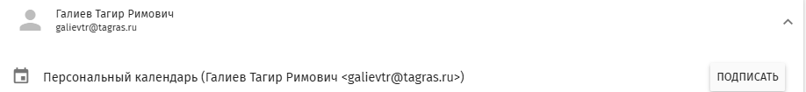

5.5 Откроется его календарь с событиями

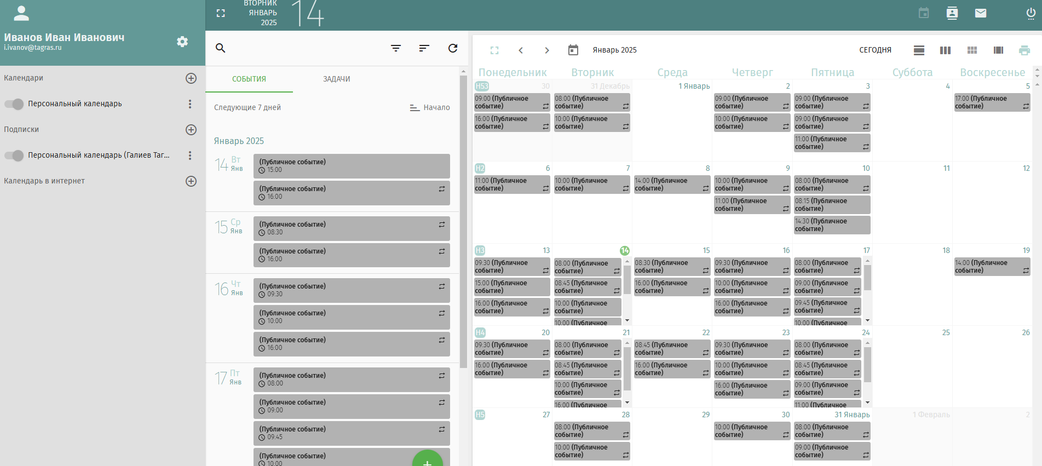

**6. Работа с календарем – предоставление доступа на просмотр коллегам.**

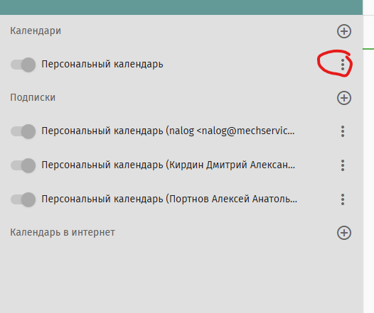

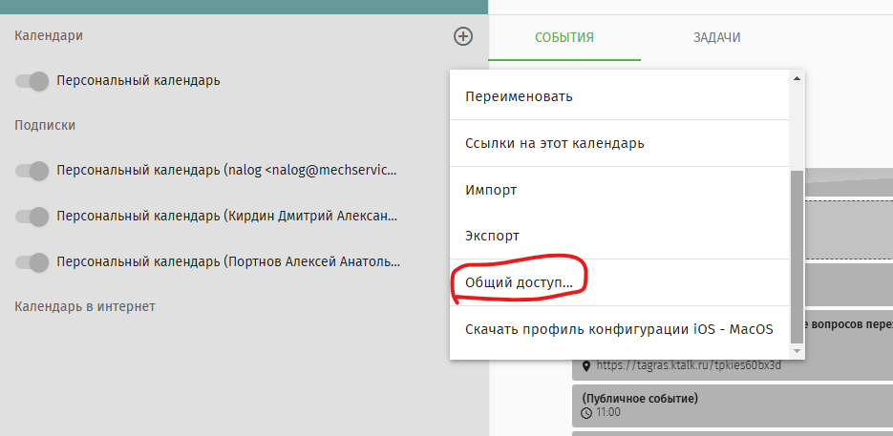

6.1 Выбираем коллегу которому необходимо предоставить доступ.

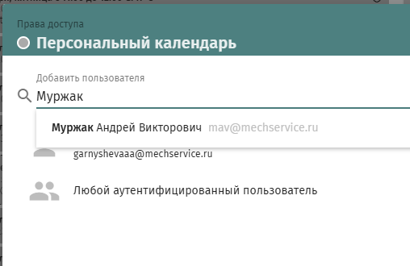

6.2 Выбираем уровень доступа:

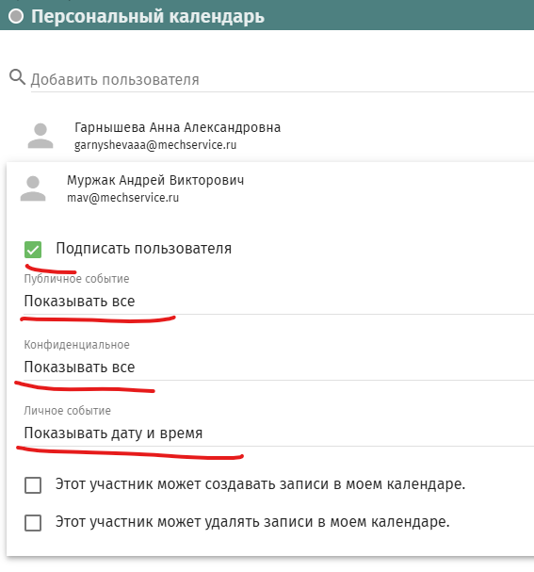

«Показывать дату и время» - будет отображаться доступность без названия или содержания совещания.

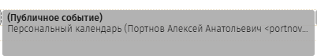

«Показывать все» - будет отображаться все данные по совещанию (дата/ время, тема, участники и содержание)

